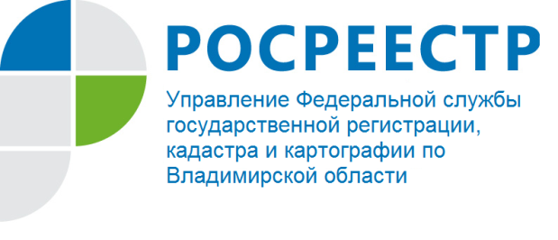
ПРЕСС-РЕЛИЗ

Управление Росреестра по Владимирской области информирует:
состоялось выездное совещание рабочей группы

30 мая 2022 года в администрации Камешковского района Владимирской области состоялось выездное совещание межведомственной рабочей группы при Администрации Владимирской области.
В совещании приняли участие заместитель руководителя Управления Людмила Сергеевна Ларина и представители Департамента финансов администрации Владимирской области.
В ходе мероприятия обсуждались актуальные вопросы, возникающие при реализации мероприятий, предусмотренных «дорожными картами», в рамках статьи 69.1 Федерального Закона № 218-ФЗ «О государственной регистрации недвижимости» по выявлению правообладателей ранее учтенных объектов недвижимости, а также пути решения проблемных вопросов, связанных с мобилизацией имущественных налогов и их вовлечения в налоговый оборот.

Материал подготовлен Управлением Росреестра
по Владимирской области

Контакты для СМИ
Управление Росреестра по Владимирской области
г. Владимир, ул. Офицерская, д. 33-а
Отдел организации, мониторинга и контроля
(4922) 45-08-29
(4922) 45-08-26

